1. PPPoE协议抓包分析

2023.10.17

CH11- 数据链路控制

题目：PPPoE协议抓包分析

安装Wireshark抓包软件，抓取通过PPPoE协议认证上网的过程，并对其进行分析。

2. 基于eNSP的ARP协议分析

请参考B站eNSP的相关教程，学习其安装和使用方法。

参考下面这篇博客，设计实验拓扑图，完成其中的实验步骤，并抓包分析其ARP请求包、ARP应答包、ICMP 请求报文和ICMP 响应报文。

<https://blog.csdn.net/weixin_45488428/article/details/123705819>

参考b站视频：

<https://www.bilibili.com/video/BV1Q14y1n7SX/?spm_id_from=333.337.search-card.all.click&vd_source=c1e8be52db513b3a09cb34e7b5829128>

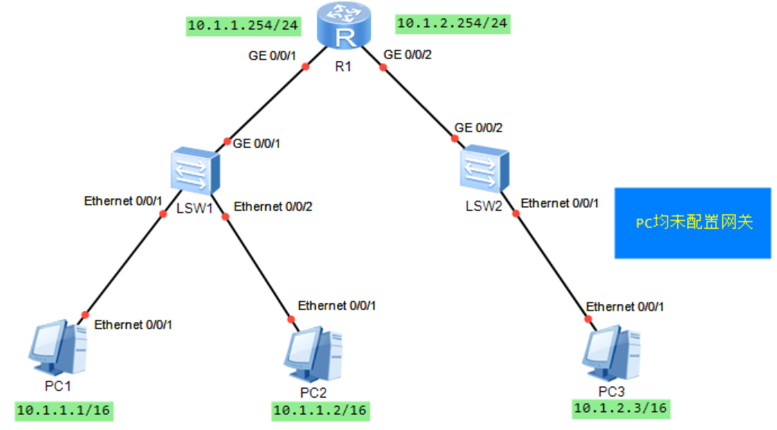

3. 基于eNSP的ICMP协议分析，观察时间超时的ICMP协议。

在PC1上ping路由器AR3的环回接口9.9.9.9，使用参数-i指定不同的TTL值，观察ICMP报文的产生情况。

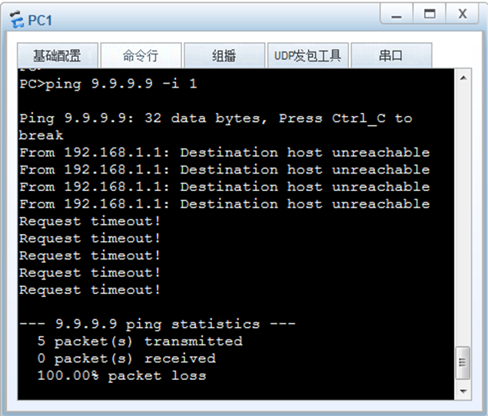

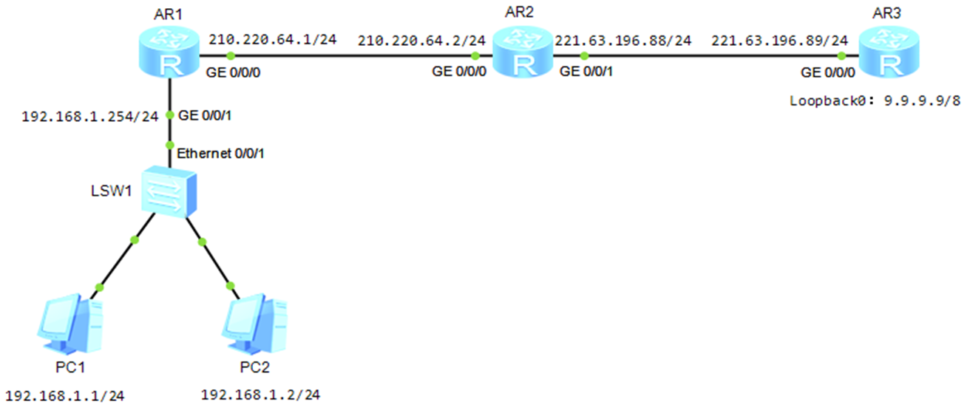

（1）在PC1上ping路由器AR3的环回接口9.9.9.9，使用参数-i指定TTL值为1，在AR1的GE0/0/1接口抓包，可以看到AR1的GE0/0/1接口（192.168.1.254）产生ICMP报文。

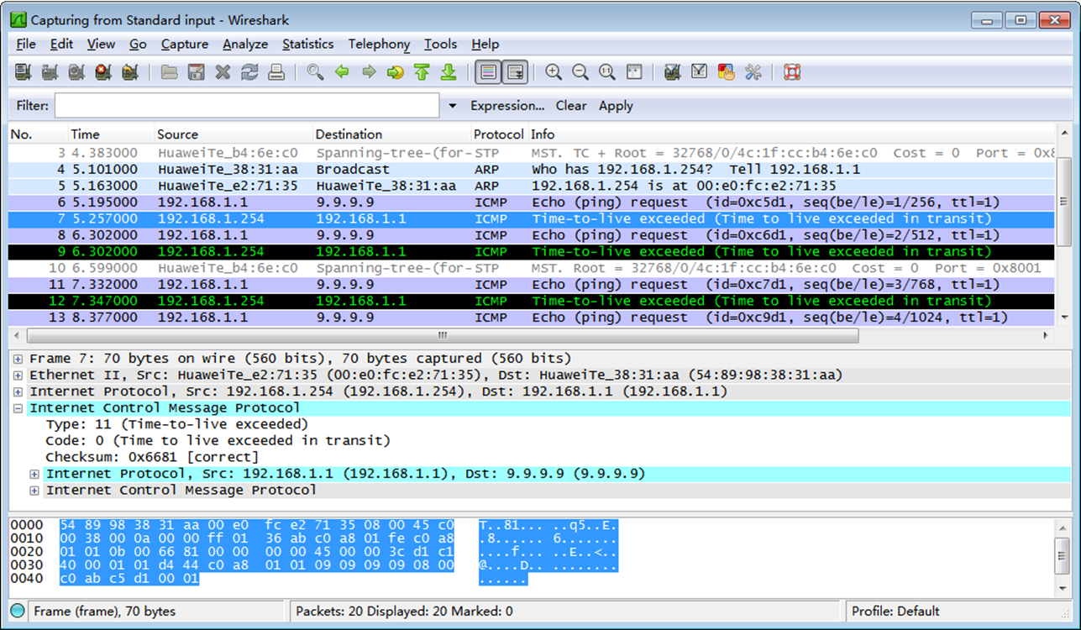

（2）在PC1上ping路由器AR3的环回接口9.9.9.9，使用参数-i指定TTL值为2，在AR2的GE0/0/0接口抓包，可以看到AR2的GE0/0/0接口（210.220.64.2）产生ICMP报文。

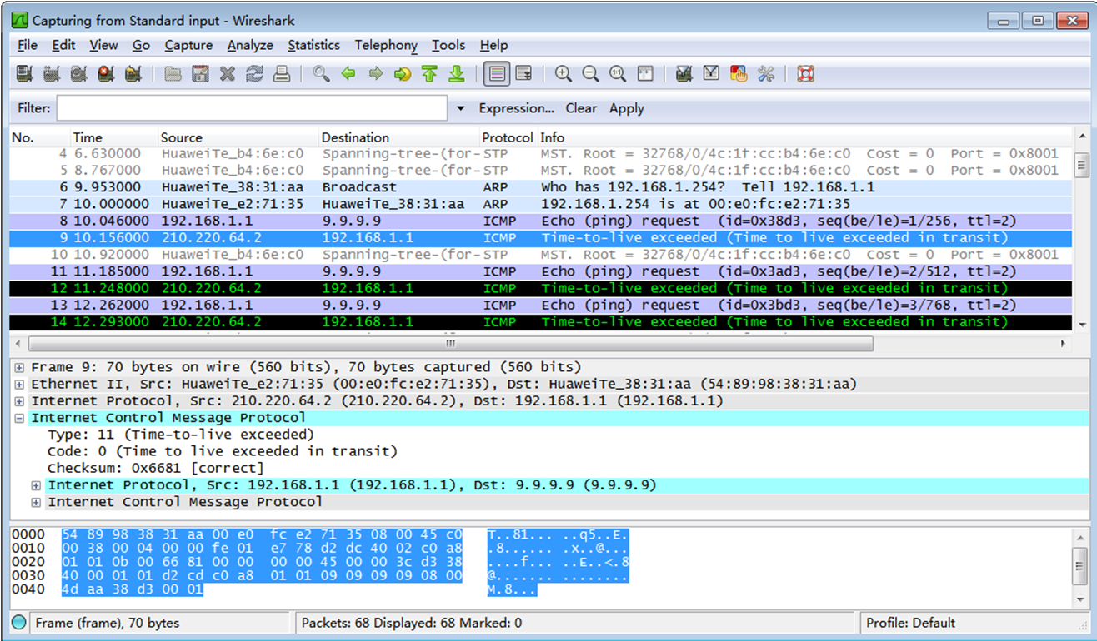

4. 基于eNSP的小型网络综合实验。

参考如下CSDN上的博文

https://blog.csdn.net/weixin_45650628/article/details/130877609

需求如下：

1、配置路由器、交换机

2、配置静态路由

3、配置虚拟局域网

4、配置链路聚合

5、配置三层交换

6、配置DHCP

7、配置动态路由RIP或OSPF

8、配置ACL访问控制列表

完成验证：

1、MSTP验证

2、链路聚合验证

3、VRRP(Virtual Router Redundancy Protocol，虚拟路由冗余协议)验证

4、DHCP验证

5、OSPF协议验证

6、NAT验证

